МДК 05.01 Слесарное дело и технические измерения
Тема: Контрольно-измерительный инструмент 1 час
Выполнить обязательную контрольную работу 2 час
Цели урока:

Обучающая: | Сформировать умения пользования контрольно-измерительными инструментами и применять их на практике.
Развивающая: | Развивать навыки коллективной и индивидуальной работы, интерес к профессии.
Воспитательная: | Воспитывать инициативу и самостоятельность в трудовой деятельности, бережное отношение к инструментам и приспособлениям, познавательной и практической деятельности.

План лекции
- Классификация измерительных инструментов
- Устройство и технические характеристики
- Эксплуатация измерительного инструмента
- Процедура поверки штангенциркуля

Устройства, предназначенные для определения геометрических параметров деталей, называют измерительным инструментом. К таким устройствам относят:
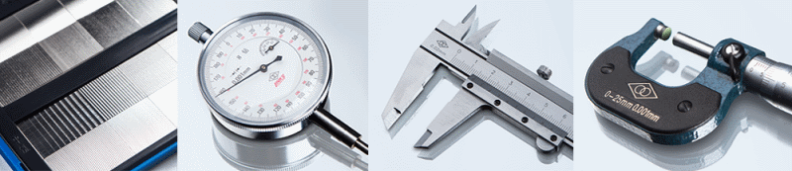
Виды измерительных инструментов
- штангенциркули;
- глубиномеры;
- отвесы, уровни;
- линейки и пр.

Классификация измерительных инструментов
При проведении работ, связанных с изготовлением различных деталей, ремонтных и строительных работ и пр. применяют контрольно-измерительные инструменты. Предприятия, занимающиеся производством этой продукции, выпускают множество видов измерительного инструмента – ручной, универсальный, цифровой и пр.
К ручному измерительному инструменту относят такие, как — линейки, рулетки, угольники, штангенинструмент, микрометрический и пр. Большая часть ручного инструмента относится к универсальному измерительному инструменту. Такие изделия можно применять при проведении замеров большей части деталей и узлов.
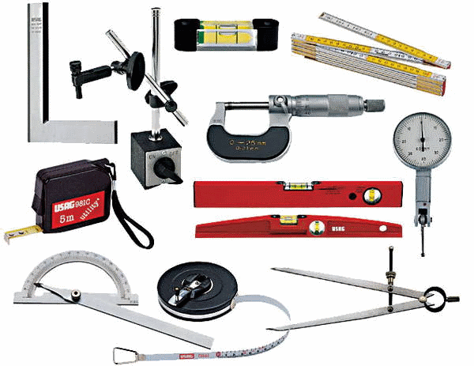
Ручные измерительные инструменты
Для выполнения точных замеров применяют инструмент с установленным на нем лазером. Такие изделия применяют в строительстве – это уровни, дальномеры, и другие изделия, предназначенные для выполнения разметки фронта работ или проведения геодезических исследований. Лазерный измерительный инструмент отличается простотой в эксплуатации, точностью снятых показаний. Большая часть такого инструмента может передать полученные данные для дальнейшей обработки в компьютер.
Строительный измерительный инструмент нашел свое применение на строительной площадке. Он отличается простотой в эксплуатации, ручной, не отличается высокой точностью. В то же время на стройплощадке применяют инструмент, использующий лазерный луч. Это позволяет выполнять замеры с точностью до долей миллиметра.
Измерительный и разметочный инструмент применяют перед началом работ. С его помощью производят разметку заготовок, обрисовывают контуры будущей детали и только после этого приступают к ее изготовлению. В плотницких и столярных работах применяют следующие инструменты – складной метр, рулетку, уровень, в том числе и гидравлический. Кроме этого, используют и такие, как рейсмус, циркули, угольники разных размеров. Существуют и такие приборы, как ерунок или малка. Для работы с металлом применяют другие приборы, например, штангенрейсмас или штангенциркуль с разметочными губками. Для работы с металлом целесообразно использовать и так называемые слесарные линейки, изготавливаемые из качественной нержавеющей стали и имеющие цену деления от 1 до 0,5 мм. Кроме этого, в производстве применяют лекала, их используют для разметки сложных дуговых линий.
Механический измерительный инструмент можно подразделить на пять классов:
- бесшкальный;
- штангенинструмент;
- головки;
- зубчато-рычажный;
- микрометрический.
К первому классу относят линейки – поверочные и лекальные. С их помощью проверяют прямолинейность поверхности. Она может быть выполнена на просвет, или для этого используют щупы.
Для контроля просвета поверочную линейку укладывают на контролируемую поверхность, например, на станочные направляющие. К мерительным устройствам этого класса относят поверочные плиты, концевые меры длины и многие другие.
Поверочная плита
Штангенинструмент состоит из двух контрольных поверхностей, между которыми и выставляют размер. Одна поверхность является частью штанги, на второй подвижной или закреплена контрольная линейка, на которую нанесены размерные риски. Они могут иметь разную цену деления в зависимости от точности инструмента.
Инструмент этого класса применяют для замера внешних и внутренних размеров – штангенциркули, для выполнения замеров глубины паза. С помощью инструмента этого типа контролируют размеры зуба в шестерне.
Измерительными головками называют устройства, которые преобразуют перемещения мерительного наконечника в движение стрелки на круговой размеченной шкале. Эти устройства применяют, например, для выполнения замеров биения детали, зажатой в патрон токарного станка. Для удобства работы с такой головкой, на заводском сленге ее называют «часы», применяют стойки или штативы. Измерительные головки разделяют на:
- пружинные;
- рычажно – зубчатые;
- рычажные.
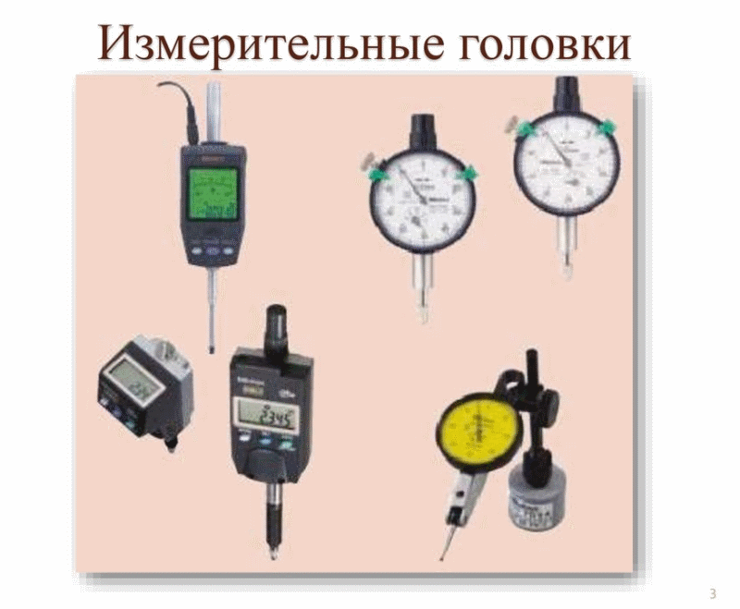
Измерительные головки
У микрометрического инструмента главным элементов является шпиндель, на поверхность которого нанесена особо точная резьба. Этот инструмент способен проводить замеры с точностью до 0,01 мм. Микрометрический инструмент устанавливают в скобы,приспособления и пр. представители этого класса инструмента — микрометры, микрометрические нутро- и глубиномеры пр.

Устройство и технические характеристики
Большая часть мерительного инструмента нормируется требованиями ГОСТ. В системе стандартов, принятых в нашей стране их можно насчитать не менее сотни. На основании ГОСТ, предприятия – изготовители имеют право выпускать собственные технические условия (ТУ) на выпуск той или иной продукции. Надо понимать, что инструмент, производимый на основании ТУ никоим образом, не уступает тому, который отвечает требованиям ГОСТ. Но исторически сложилось так, что если на паспорте, который доложен сопровождать любую инструментальную продукцию, указан, к примеру, ГОСТ 20162-90, то такая продукция вызывает большее доверие со стороны потребителей.
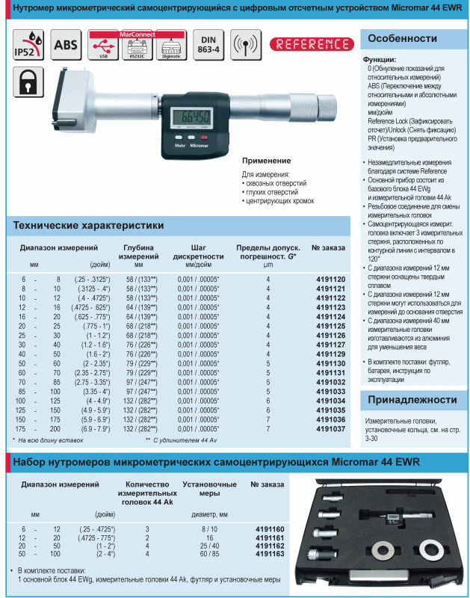
Технические характеристики нутрометра
Между тем устройство измерительных инструментов и приборов ничем не отличается от тех, которые произведены на основании ТУ. Это не касается той инструментальной продукции, которая изготовлена кустарным образом, и их показаниям доверять нельзя по определению.
Требования к измерительным приборам и инструментам, как уже отмечалось выше, определены в ГОСТ. В качестве примера того, какие требования предъявляются к мерительному инструменту, можно рассмотреть линейку измерительную, ГОСТ 427.
В нем определено, какие виды, и формы металлических линеек производят. Определено, какие виды шкал могут быть нанесены, на поверхность инструмента. В этом же документе регламентированы допуски на габаритные размеры, указаны предельные отклонения, которые касаются разметки металлической линейки.
Определен материал, из которого допустимо изготавливать этот класс инструмента, и описаны покрытия, которые наносят на поверхность изделия.
ГОСТ очень серьезно подходит к порядку приемки готовой продукции. Кроме того, не менее тщательно определены порядок хранения, упаковки и транспортировки груза.

Эксплуатация измерительного инструмента
В нашей стране действует Государственная система обеспечения единства измерений (ГСИ). Среди множества задач, которые она призвана решать можно выделить следующие:
- Государственный метрологический контроль, включающий в себя поверку средств измерений; утверждение типов средств измерения; выдача лицензий на производство и ремонт средств измерений.
- Метрологический контроль над производством использованием средств измерения, эталонов величин измерения, методиками проведения измерений и другими вопросами, относящимися к средствам и методам измерений.
Структурно ГСИ входит в ФА Росстандарт и соответственно все вопросы с поверкой и аттестацией измерительных приборов необходимо обращаться в региональные отделения федерального агентства.
Для обеспечения качества продукции, выпускаемой продукции необходим постоянный контроль над размерами, допусками, посадками. Для проведения этой работы на предприятии должен эксплуатироваться только качественный инструмент. Практически все измерительные приборы должны проходить процедуру поверки. Поверка (не путать с проверкой) мерительного инструмента представляет собой набор определенных мероприятий, проводимых для подтверждения соответствия измерительных приборов требованиям метрологии. Поверка инструмента должна проводиться в специально аттестованных лабораториях.

Процедура поверки штангенциркуля
ГОСТ 8.113-85 определяет методику поверки штангенциркулей. Она включает в себя следующие операции:
- Осмотр внешнего вида.
- Апробирование.
- Определение метрологических параметров.
- Определение размера выходы губок.
Всего предусмотрено 14 типов осмотра и диагностики состояния штангенциркуля. Для проведения поверки, в лаборатории должны быть использованы определенные приборы и технологические приспособления. Например, для определения шероховатости поверхности губок используют профилограф по ГОСТ 19299-73 или профилометр по ГОСТ 19300-73, кроме этих приборов должны быть использованы образцы шероховатости.
Инструмент, прошедший поверку соответствующим образом, маркируется и может быть использован в производстве. Те приборы, которые не отвечают требованиям метрологии должны быть немедленно списаны. В соответствии с требованиями СМК (система менеджмента качества) на рабочих местах не должно быть неповеренного инструмента.
Кстати, при запуске в производство новых изделий и его оснащения необходимо учитывать то, что не каждый инструмент, неважно, рулетка, линейка или другие, лаборатории принимают на поверку. Существует предприятия, чью продукцию, метрологические лаборатории не принимают к поверке. Это не относится к серийным инструментальным заводам, например, Кировскому или Челябинскому. Поэтому перед закупкой мерительного инструмента имеет смысл уточнить инструмент, какой фирмы можно закупать без опасений.

Технические условия на ремонт измерительного инструмента
Неаккуратно хранение и применение рано или поздно приводит измерительные приборы к выходу из строя или даже выходу из строя. Но, надо отметить, что даже при полном соблюдении правил эксплуатации инструмент все равно будет изнашиваться.
Для определения годности инструмента к эксплуатации проводят соответствующие испытания в результате которых становится понятно, можно его использовать или нет. Если после проведения ремонта и повторных испытаний инструмент не показывает требования по точности, определенные в нормативной документации и паспорте, то допустимо его перевести в более низкий класс. Но при этом необходимо внести изменения в паспорт или в формуляр.
Для выявления основных неполадок необходимо применять высокоточные инструменты. К их числу относят концевые меры длины, линейки, штангенинструмент повышенной точности. Для выполнения ремонта инструмента необходимо привлекать специалистов высшей квалификации, например, слесарь-инструментальщик шестого разряда, который владеет всеми способами слесарной обработки материала, в том числе и с применением средств механизации. На больших предприятиях существуют отдельные инструментальные производства, которые задействуют на выполнении ремонта и восстановления измерительных устройств.
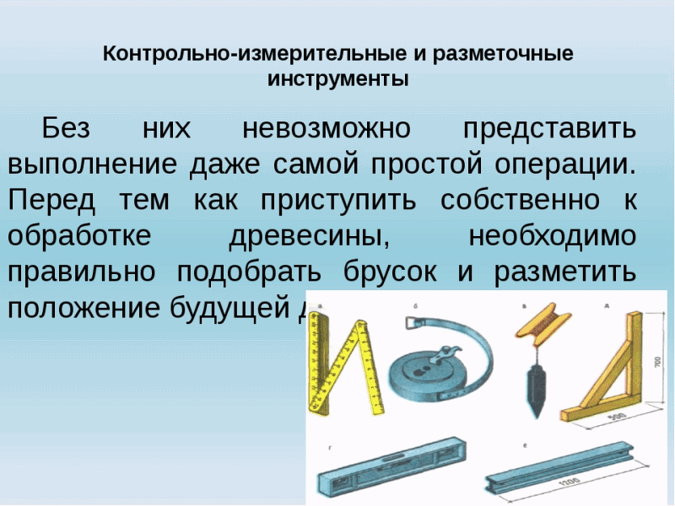
Контрольно — измерительные и разметочные
Среди штангенциркулей самыми часто встречающимися поломками считают выработку размерных поверхностей губок или их острых концов. Кроме того, со временем происходит истирание поверхностей штанги и рамки по ней передвигающейся. Нередко, происходит смещение нониуса в рамке, а в микрометрическом инструменте происходит изнашивание винтовой пары.

Выявление дефектов
Для выявления перекоса губок выполняют путем замера концевой меры в разных пространственных плоскостях. При обнаружении различных результатов замеров можно судить о параллельности рабочих поверхностей. При их излишнем изнашивании проявляется несовпадение основной и нониусных шкал.
Для получения данных о дефектах штанги применяют поверочную линейку или плиты с применением краски.
Для устранения непаралелльности рабочих поверхностей необходимо выполнить следующие операции. Инструмент заживают в тисы и с применением притирного приспособления устраняют обнаруженный недостаток. При выполнении это операции нельзя прикладывать большие усилия. После того как губки притерты устанавливают нониус в новое положение.
В том случае если выявлено искривление штанги инструмента, то ее необходимо рихтовать. Для этого ее фиксируют в слесарных тисах. Затем с использованием притирочной плиты ее необходимо довести до ровного состояния. Для устранения мелких выбоин применяют бархатный напильник.
В более сложных случаях поломок штангенциркуля применяют и термическую обработку, и станочное оборудование. Все это довольно трудоемкие процессы и могут их выполнять только профессионалы высокого уровня.
Поэтому перед принятием решение о замене или ремонте мерительного инструмента необходимо просчитать экономическую целесообразность.

Особенности ремонта микрометрического инструмента
Микрометрический инструмент может быть отправлен в ремонт в следующих случаях:
При обнаружении износа измерительных поверхностей. Если обнаруженный износ у микрометров с небольшим диапазоном измерения его устраняют с помощью мерных притиров. Если выбран способ раздельной притирки, то для этого используют ремонтную оснастку различающуюся конструкцией. Она в процессе работы сохраняет строгое вертикальное положение обрабатываемого изделия относительно плоскости притира.
Это приспособление включает в свой состав плиту, цангу и прижимного кольца. Нижняя плита ориентирована перпендикулярно оси отверстия. Винт, устанавливают в цангу и фиксируют его таким образом, чтобы его кончик выступал над поверхностью плиты на высоту 0,03 – 0,04 мм. Приспособление, применяемое для восстановления пятки, имеет аналогичную конструкцию.
В случае если нулевая отметка на барабане не совпадает с соответствующим делением шкалы на стрежне. Головку устройства необходимо отвернуть на 1 – 2 оборота. После этого необходимо снять барабан, потянув его по направлению к скобе. После этого его необходимо установить в необходимое положение. Головка должна быть возвращена в исходное положение и после этого ее фиксируют винте.
Бесспорно, мерительные устройства после проведения ремонтно – восстановительных работ, чаще всего не соответствуют требованиям нормативов. Для таких случаев предусмотрены технические условия, в которых указывают допускаемые отклонения от стандарта.
В частности, допустимо наличие несложных повреждений – царапины, выбоины. Но, главное, они не должны составлять помех замеров и не превышать более 20% от общей поверхности инструмента.
Если при ремонтно – восстановительных работах инструмента выполнялась рихтовка поверхности, то необходимо ее следы устранить. Для этого применяют шлифовку или наносят декоративное покрытие.
Для штангенинструмента также имеются дополнительные условия, например, у штангенциркуля с ценой деления от 0,02 до 0,05 мм, расстояние между несущей штангой и нониусом не должно превышать 0,05 мм. Длина измерительной поверхности на губках не должна быть менее 7 мм. Диаметр, описывающей тупые губки окружности не должен быть менее 7 мм.

Отвес
Отвес – это, наверное, самый простой инструмент, известный с древних времен. И как пять тысяч лет назад его применяют для проверки вертикальности стен, перегородок и других деталей строительных сооружений и металлоконструкций.
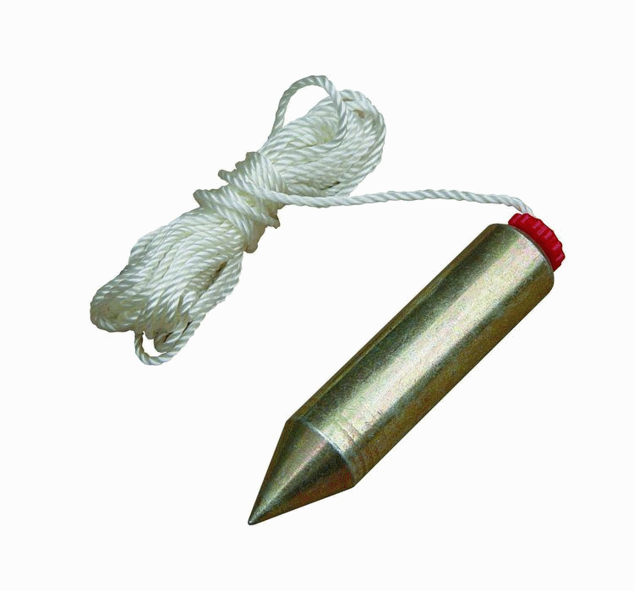
Отвес
Конструкция этого инструмента предельно проста, он состоит из шнурка и груза, закрепленного на его конце. Отвес всегда направлен строго перпендикулярно по отношению к поверхности, и именно это свойство позволяет его использовать для проверки вертикальности конструкций. Отвес можно купить, а можно сделать и самому, для этого надо подобрать, например, гайку и привязать его к шнурку. На серийно выпускаемые отвесы наносят покрытие для его защиты от коррозии.

Угольник
Этот инструмент существует на свете уже не одну тысячу лет и его применяют для разметки и проверки перпендикулярности сторон в машиностроении и строительстве.
В соответствии с ГОСТ 3749-77 предприятия – производители выпускают несколько типов подобной продукции — УЛ – лекальные; УЛП — лекальные плоские; УЛЦ — лекальные цилиндрические; УП — слесарные плоские; УШ — слесарные с широким основанием. В ГОСТ определены их геометрические размеры, предельные отклонения и прочая информация необходимая для их производства.
Кроме, этих измерительных приборов выпускают уголки, применяемые в строительстве. Но надо сразу отметить, что для их производства применяют цветные металлы, в частности, опора может быть выполнена из силумина. Использование измерительных приборов такого типа в машиностроении нежелательно.
Угольник

Зачем на точных измерительных инструментах указывается температура?
Ответ на этот вопрос лежит на поверхности. Металлические части деталей измерительных приборов зависят от температуры. То есть, при колебании температуры, могут возникнуть погрешности в результатах измерений. Температура, которая показана на инструменте, обычно это 20 градусов, говорит о том, что наиболее точные показатели будут получены именно при ней.

Контрольно — измерительные и разметочные инструменты
Для получения качественной продукции и выполнения работ в быту применяют различные измерительные приборы и устройства. Их применяют для получения точных линейных и угловых размеров, показаний напряжения, силы тока и пр.
Для облегчения жизни потребителям можно все средства измерения и инструментального контроля можно условно разделить на базовые группы:
- инструмент;
- меры;
- приборы.
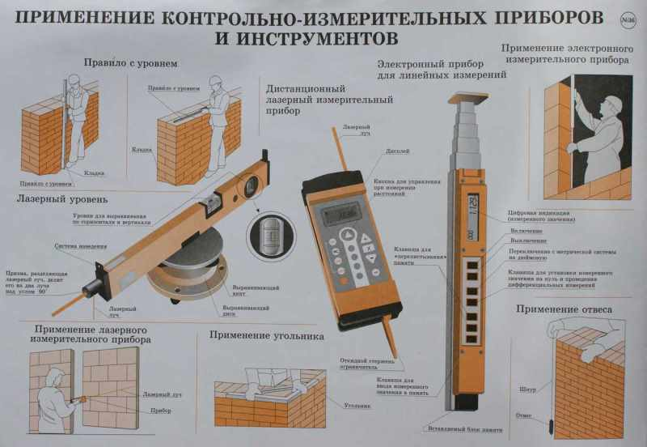
Применение измерительного инструмента
К первой категории относят простые приборы для проведения замеров – линейки, штангенинструмент и пр. Эти устройства используют при выполнении замеров в самых различных отраслях, начиная от космоса и заканчивая ремонтом квартиры.
К мерам относят изделия, которые могут хранить и воспроизвести физические величины и их свойства, например, концевые меры длин, калибры и пр.
Измерительные приборы обладают более сложной конфигурацией и предполагают то, что может быть использован измерительный инструмент. К этой группе относят нутромеры и пр.

Измерение и контроль
Измерение – это процедура определения размера при помощи технических средств измерения. То есть сравнение физических характеристик с некоей условной единицей.
К единицам измерения относят миллиметр, фут, и другие. На практике под понятием измерение понимают выявление размеров деталей и заготовок, их отклонений, размера шероховатости и чистоты поверхности и многих других. Применяемый для проведения подобных замеров инструмент называют шкальным. Так как на нем установлены измерительные шкалы.
Контроль – это выявление соответствия детали предъявляемыми стандартами, рабочей документацией и пр. Инструмент этого класса относят к бесшкальным. С его помощью нельзя узнать абсолютный размер, но можно уточнить соответствие формы детали. Такой инструмент применяют и в процессе производства, и при осуществлении контроля и приемки изделия.
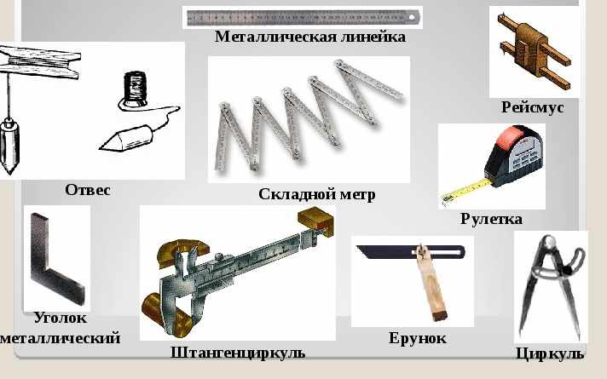
Контрольно-измерительные средства
Контрольно-измерительные средства можно классифицировать следующим образом:
- одно- и многомерные;
- ручные, механизированные, автоматизированные.
Мерительные устройства и приборы можно разделить на следующие группы:
- механический и микрометрический;
- рычажно-механический;
- зубчатый;
- оптический и пр.
На инструментальном рынке большим и устойчивым спросом пользуется измерительные устройства, действующие с использованием лазера: дальномеры, нивелиры, угломеры и т.д.

Уровень
Измерительный инструмент в виде параллелограмма, который может быть изготовлен из полимера или металла и с установленными в него колбами, заполненными водой называют уровнем или ватерпасом. Его основное назначение – оценка соответствия рабочих поверхностей вертикали или горизонтали. Существует несколько исполнений этого прибора.
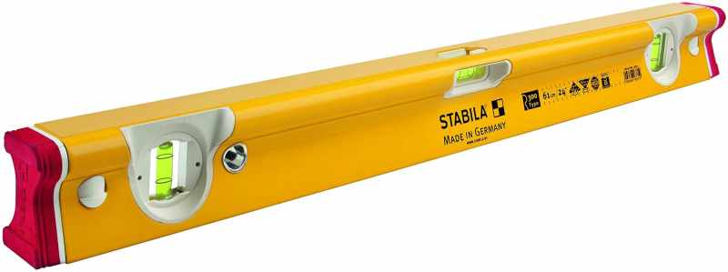
Уровень
К самым современным относят – лазерный. Чаще всего его применяют при выполнении строительных работ на объектах различного назначения. Кроме того, их используют при выполнении работ по отделке. При помощи этого инструмента можно выполнять следующие работы:
- контроль разметки, предназначенной для монтажа промышленного и бытового оборудования;
- укладка инженерных коммуникаций;
- выравнивание настенных и напольных покрытий.
Еще один тип уровней – гидравлический. Он представляет собой прозрачную трубку, заполненную водой.

Штангенциркуль
Универсальный измерительный инструмент, предназначенный для выполнения измерения размеров – внешних и внутренних называют штангенциркулем. Некоторые модели оснащены глубиномером, встроенным в несущую штангу. Этот измерительный прибор, пожалуй, самый распространенный. Его можно встретить и в цехе машиностроительного предприятия и в гаражной мастерской.
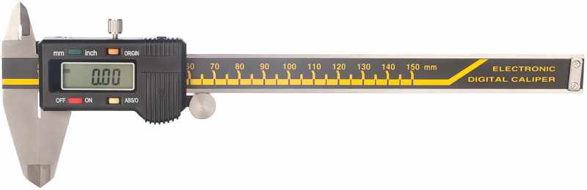
Штангенциркуль
Штангенциркуль представляет собой линейку с двумя губками. Одна является составной частью, несущей линейки, вторая губка перемещается по ней. Для проведения измерений толщины или наружного диаметра используют губки, резцы которых смотрят внутрь. Для измерения внутренних размеров, например, ширины шпоночного паза используют губки, которые смотрят резцами вверх.

Рулетка
Для измерения больших линейных размеров применяют рулетку. Она представляет собой ленту, на которую нанесены деления. В зависимости от типа с ее помощью можно измерить расстояния от одного до пятидесяти метров.
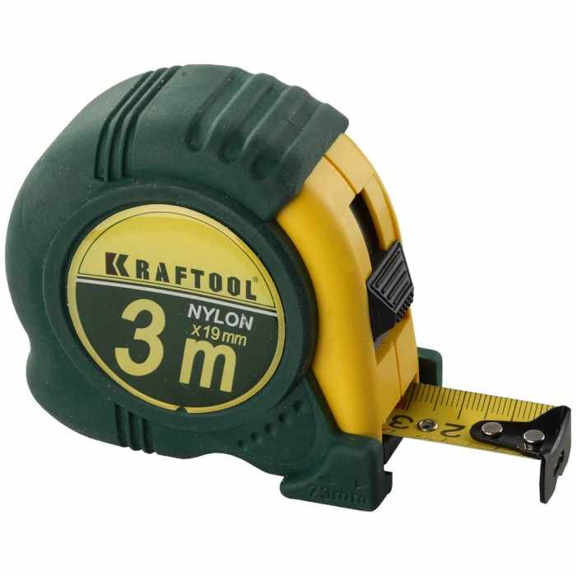
Рулетка
Лента может быть изготовлена из стальной полосы или полимерной ленты. Ее наматывают на корпус и помещают в корпус, в котором установлена обратная пружина, она позволяет сматывать ленту после выполнения замера. Ее применять для разметки заготовок, земельного участка и многих других видов работ. Для более точного измерения применяют лазерную рулетку.

Складной метр
Так, называют измерительный инструмент, собранный в единую конструкцию из металлических, деревянных или пластиковых отрезков. В развернутом виде он достигает длины в один метр. Длина одного звена составляет, как правило, 10 см.
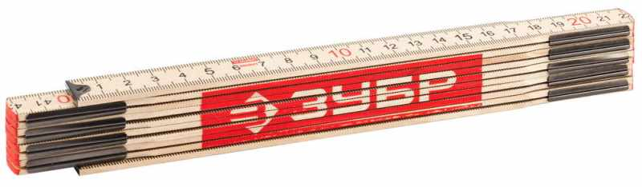
Складной метр
Инструмент этого типа применяют и на промышленном производстве, строительстве. Чаще всего складной метр можно увидеть в столярной мастерской.
Контрольные вопросы:
Назначение и устройство микрометра
Виды штангенциркулей

1. Ответить на контрольные вопросы
Фото, скрины выполненных ответов отправить на электронный адрес strilets.ivan@mail.ru в срок до 05.11.2021, телефон для консультации 0713979424

Внимание

2 Выполнить обязательную контрольную работу № 2
Смотреть ниже

Обязательная контрольная работа № 2

03.11.2021 г. 4 пара группа 4ТЭМ МДК 05.01 «Слесарное дело и технические измерения»
Тема: Обязательная контрольная работа № 2
Цель: определить уровень усвоения студентами программного материала МДК 05.01 «Слесарное дело и технические измерения».
Задачи:1) Провести тематический контроль знаний студентов.
Время выполнения 45 минут
Всего 30 вариантов обязательной контрольной работы. Каждый студент выполняет свой вариант, который соответствует порядковому номеру в списке группы ( список группы и варианты контрольных работ прилагаются).
В каждом варианте контрольной работы три задания. Задания можно выполнять в любой последовательности, сохраняя нумерацию, данную в варианте.
Обязательную контрольную работу оформляем так :
Первый лист формата А4 - это следующий шаблон :

Обязательная контрольная работа
МДК 05.01. Слесарное дело и технические измерения
специальность 23.03.05 «Эксплуатация транспортного электрооборудования и автоматики» (на автомобильном транспорте)

студента __ курса ГПОУ «ГАТТ» ГОУВПО «Дон НТУ»
группы __________
________________________________________________________
Вариант №_____

Общая оценка преподавателя ____________________
Личная подпись преподавателя___________________

Варианты обязательной контрольной работы смотреть ниже.
Второй лист формата А4 – это ответы на вопросы контрольной работы, которые набираются с использованием шрифта Times New Roman 14 пт.
Выполненную контрольную работу студенты отсылают на адрес преподавателя : strilets.ivan@mail.ru
Контрольную работу прислать в течении 2 дней.
Группа: 4ТЭМ

1 | Бережанкин Владислав Евгеньевич
2 | Голик Никита Вячеславович
3 | Гордюмов Владислав Егорович
4 | Дубский Илья Юрьевич
5 | Егорова Софья Вадимовна
6 | Загурский Александр Дмитриевич
7 | Кобрин Александр Сергеевич
8 | Колозинский Юрий Романович
9 | Кононенко Александр Сергеевич
10 | Костюк Илья Андреевич
11 | Лавров Александр Дмитриевич
12 | Марченко Богдан
13 | Матвеев Данил Владимирович
14 | Мурадов Артур Альбертович
15 | Парахин Сергей Иванович
16 | Посудовский Николай Николаевич
17 | Стрельников Артем Алексеевич
18 | Стрыгин Юрий Александрович

Обязательная контрольная работа №2 | «Слесарное дело и технические измерения»

Вариант № 1

- Назначение и устройство токарно-винторезного станка.
- Паяние. Инструменты и материалы, применяемые при паянии.
- Назначение и устройство штангенциркуля.

Преподаватель ____________________ И.П.Стрилец

Обязательная контрольная работа №2 | «Слесарное дело и технические измерения»

Вариант № 2
- Назначение и устройство консольно-фрезерного станка.
- Приборы для измерения давления.
- Назначение и устройство микрометра.

Преподаватель ____________________ И.П.Стрилец

Обязательная контрольная работа №2 | «Слесарное дело и технические измерения»

Вариант № 3

- Оборудование, применяемое при сварке.
- Виды резцов для токарных работ.
- Приборы для измерения температуры.
Преподаватель ____________________ И.П.Стрилец

Обязательная контрольная работа №2 | «Слесарное дело и технические измерения»

Вариант № 4

- Допуск и посадки.
- Приборы для измерения расхода жидкости. разметке
- Назначение лужения.
Преподаватель ____________________ И.П.Стрилец

Обязательная контрольная работа №2 | «Слесарное дело и технические измерения»

Вариант № 5

- Инструменты, применяемые при фрезерной обработке.
- Назначение устройства кронциркуля.
- Инструменты для нарезания резьбы.

Преподаватель ____________________ И.П.Стрилец

Обязательная контрольная работа №2 | «Слесарное дело и технические измерения»

Вариант № 6

- Назовите контрольно-измерительный инструмент.
- Соединение деталей напресовкой.
- Сверление. Виды сверл.

Преподаватель ____________________ И.П.Стрилец

Обязательная контрольная работа №2 | «Слесарное дело и технические измерения»

Вариант № 7

1. Назначение и устройство токарно-винторезного станка.
2.Паяние. Инструменты и материалы, применяемые при паянии.
3.Назначение и устройство штангенциркуля.

Преподаватель ____________________ И.П.Стрилец

Обязательная контрольная работа №2 | «Слесарное дело и технические измерения»

Вариант № 8
1.Назначение и устройство консольно-фрезерного станка.
2.Приборы для измерения давления.
3.Назначение и устройство микрометра.

Преподаватель ____________________ И.П.Стрилец

Обязательная контрольная работа №2 | «Слесарное дело и технические измерения»

Вариант № 9

1.Оборудование, применяемое при сварке.
2.Виды резцов для токарных работ.
4.Приборы для измерения температуры.

Преподаватель ____________________ И.П.Стрилец

Обязательная контрольная работа №2 | «Слесарное дело и технические измерения»

Вариант № 10

1.Допуск и посадки.
2.Приборы для измерения расхода жидкости. разметке
3.Назначение лужения.

Преподаватель ____________________ И.П.Стрилец

Обязательная контрольная работа №2 | «Слесарное дело и технические измерения»

Вариант №11

- Инструменты, применяемые при фрезерной обработке.
- Назначение устройства кронциркуля.
- Инструменты для нарезания резьбы.

Преподаватель ____________________ И.П.Стрилец

Обязательная контрольная работа №2 | «Слесарное дело и технические измерения»

Вариант № 12

1.Назовите контрольно-измерительный инструмент.
2.Соединение деталей напресовкой.
3.Сверление. Виды сверл.

Преподаватель ____________________ И.П.Стрилец

Обязательная контрольная работа №2 | «Слесарное дело и технические измерения»

Вариант № 13

1.Назначение и устройство токарно-винторезного станка.
2.Паяние. Инструменты и материалы, применяемые при паянии.
3.Назначение и устройство штангенциркуля.

Преподаватель ____________________ И.П.Стрилец

Обязательная контрольная работа №2 | «Слесарное дело и технические измерения»

Вариант № 14
1.Назначение и устройство консольно-фрезерного станка.
2.Приборы для измерения давления.
3.Назначение и устройство микрометра.

Преподаватель ____________________ И.П.Стрилец

Обязательная контрольная работа №2 | «Слесарное дело и технические измерения»

Вариант № 15

1.Оборудование, применяемое при сварке.
2.Виды резцов для токарных работ.
3.Приборы для измерения температуры.

Преподаватель ____________________ И.П.Стрилец

Обязательная контрольная работа №2 | «Слесарное дело и технические измерения»

Вариант № 16

1.Допуск и посадки.
2.Приборы для измерения расхода жидкости. разметке
3.Назначение лужения.
Преподаватель ____________________ И.П.Стрилец
Обязательная контрольная работа №2 | «Слесарное дело и технические измерения»
Вариант № 17

1.Инструменты, применяемые при фрезерной обработке.
2.Назначение устройства кронциркуля.
3.Инструменты для нарезания резьбы.
Преподаватель ____________________ И.П.Стрилец

Обязательная контрольная работа №2 | «Слесарное дело и технические измерения»

Вариант № 18

1.Назовите контрольно-измерительный инструмент.
2.Соединение деталей напресовкой.
3.Сверление. Виды сверл.

Преподаватель ____________________ И.П.Стрилец

Обязательная контрольная работа №2 | «Слесарное дело и технические измерения»

Вариант № 19

1.Назначение и устройство токарно-винторезного станка.
2.Паяние. Инструменты и материалы, применяемые при паянии.
3.Назначение и устройство штангенциркуля.

Преподаватель ____________________ И.П.Стрилец

Обязательная контрольная работа №2 | «Слесарное дело и технические измерения»

Вариант № 20
1.Назначение и устройство консольно-фрезерного станка.
2.Приборы для измерения давления.
3.Назначение и устройство микрометра.

Преподаватель ____________________ И.П.Стрилец

Обязательная контрольная работа №2 | «Слесарное дело и технические измерения»

Вариант № 21

1.Оборудование, применяемое при сварке.
2.Виды резцов для токарных работ.
3.Приборы для измерения температуры.

Преподаватель ____________________ И.П.Стрилец

Обязательная контрольная работа №2 | «Слесарное дело и технические измерения»

Вариант № 22

1.Допуск и посадки.
2.Приборы для измерения расхода жидкости. разметке
3.Назначение лужения.

Преподаватель ____________________ И.П.Стрилец

Обязательная контрольная работа №2 | «Слесарное дело и технические измерения»

Вариант № 23

1.Инструменты, применяемые при фрезерной обработке.
2.Назначение устройства кронциркуля.
3.Инструменты для нарезания резьбы.

Преподаватель ____________________ И.П.Стрилец

Обязательная контрольная работа №2 | «Слесарное дело и технические измерения»

Вариант № 24

1.Назовите контрольно-измерительный инструмент.
2.Соединение деталей напресовкой.
3.Сверление. Виды сверл.

Преподаватель ____________________ И.П.Стрилец

Обязательная контрольная работа №2 | «Слесарное дело и технические измерения»

Вариант № 25

1.Назовите контрольно-измерительный инструмент.
2.Соединение деталей напресовкой.
3.Сверление. Виды сверл.

Преподаватель ____________________ И.П.Стрилец

Обязательная контрольная работа №2 | «Слесарное дело и технические измерения»

Вариант № 26

1.Назначение и устройство токарно-винторезного станка.
2.Паяние. Инструменты и материалы, применяемые при паянии.
3.Назначение и устройство штангенциркуля.

Преподаватель ____________________ И.П.Стрилец

Обязательная контрольная работа №2 | «Слесарное дело и технические измерения»

Вариант № 27
1.Назначение и устройство консольно-фрезерного станка.
2.Приборы для измерения давления.
3.Назначение и устройство микрометра.

Преподаватель ____________________ И.П.Стрилец

Обязательная контрольная работа №2 | «Слесарное дело и технические измерения»

Вариант № 28

1.Оборудование, применяемое при сварке.
2.Виды резцов для токарных работ.
3.Приборы для измерения температуры.

Преподаватель ____________________ И.П.Стрилец

Обязательная контрольная работа №2 | «Слесарное дело и технические измерения»

Вариант № 29

1.Допуск и посадки.
2.Приборы для измерения расхода жидкости. разметке
3.Назначение лужения.

Преподаватель ____________________ И.П.Стрилец

Обязательная контрольная работа №2 | «Слесарное дело и технические измерения»

Вариант № 30

1.Инструменты, применяемые при фрезерной обработке.
2.Назначение устройства кронциркуля.
3.Инструменты для нарезания резьбы.

Преподаватель ____________________ И.П.Стрилец

Критерии оценки усвоения знаний и сформированности умений при проведении обязательной контрольной работы №2:

Каждое задание обязательной контрольной работы оценивается максимальным количеством баллов:
1 задание – 1,66 балла;
2 задание – 1,66 балла;
3 задание – 1,66 балла.
За ошибки и неточности при выполнении указанного задания оценка в баллах снижается. За неполные и частично ошибочные ответы снимается от 0,5 до 1,0 балла в каждом задании. За неаккуратность записей, значительное количество грамматических ошибок снимается от 0,1 до 0,3 баллов.

Сумма набранных баллов | Оценка
До 2 | 2 (неудовлетворительно)
2 до 2,6 | 3 (удовлетворительно)
2,6 до 3,2 | 4 (хорошо)
3,2 до 5,0 | 5 (отлично)

Оценка «5 (отлично) ».
Студент:
- умеет комплексно решать поставленное задание;
-полностью раскрывает содержание материала поставленного задания или проблемы;
-четко представляет содержание и свободно владеет профессиональной терминологией.
Допускаются две-три неточности в изложении материала, которые не приводят к ошибочным выводам.

Оценка «4 (хорошо)».
Студент:
- умеет комплексно решать поставленное задание;
-последовательно раскрывает основное содержание материала и в целом правильно выполняет задание;
- точно использует термины, не допускает грубых ошибок в ответах.
В ответах допускаются одна-две неточности в терминологии, несущественные выводы.
Оценка «3 (удовлетворительно)».
Студент:
- содержание вопроса излагает частично, не всегда последовательно, с трудностями использует полученные знания;
- ответ не полный, но суть вопроса в целом раскрыта.
Оценка «2 (неудовлетворительно)».
Студент:
- не раскрывает основное содержание вопроса;
- допускает грубые ошибки в конечных выводах;
- слабо владеет специальной терминологией.
Обязательная контрольная работа проверяется преподавателем в день её проведения.
Результаты проверки обязательной контрольной работы оцениваются в баллах отдельно по каждому заданию и в целом, затем общая оценка выносится на первую страницу контрольной работы.

Преподаватель
ГПОУ «ГАТТ» ГОУВПО «ДонНТУ» И.П.Стрилец

Образец
Лист 1

Обязательная контрольная работа
МДК 05.01. Слесарное дело и технические измерения
специальность 23.02.05 «Эксплуатация транспортного электрооборудования и автоматики» (на автомобильном транспорте)

студента 3 курса ГПОУ «ГАТТ» ГОУВПО «Дон НТУ»
группы 3ТЭМ

Петрова Андрея Петровича

Вариант № 45

Общая оценка преподавателя ____________________
Личная подпись преподавателя___________________

Образец
Лист 2
1. Устройство вертикально-сверлильного станка.
2. Брак при разрезании металла и правила техники безопасности
3. Инструменты для нарезание внутренней и наружной резьбы
1. 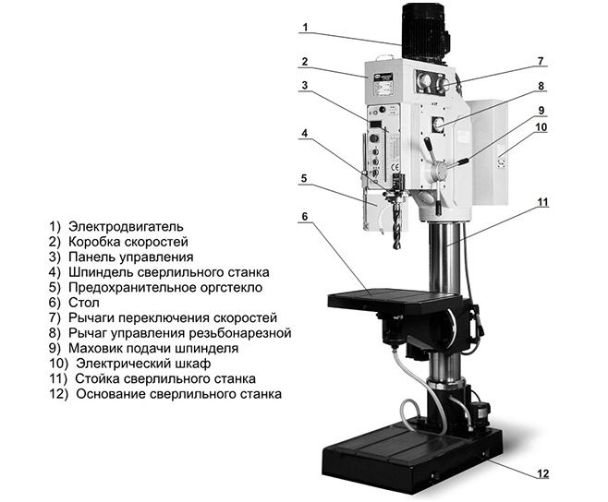
2. Основными причинами брака при разрезании металла являются: косой разрез металла; несоблюдение заданных размеров в результате неправильной разметки или разрезания не по риске; повреждение (помятости) разрезаемой заготовки из-за неправильного зажима в тисках и др. При работе ручной ножовкой разрезаемый материал нужно закреплять в тисках очень надежно. Полотно должно быть натянуто в ножовочном станке не слишком туго, но й не слабо. В том и другом случае появляется возможность поломки полотна и случайного ранения работающего. Особенно внимательным надо быть при разрезании труб, так как возможность поломки в этом случае возрастает.
Разрезая тонкий листовой металл ручными ножницами, легко поранить левую руку как острыми кромками разрезаемого материала, так и непосредственно лезвиями ножниц. Поэтому держать разрезаемый материал необходимо рукой, на которую надета брезентовая рукавица. При работе ручными ножницами нужно соблюдать большую осторожность. Нельзя пользоваться тупыми ножницами, которые не столько режут, сколько мнут металл. Ни в коем случае нельзя работать ножницами у которых разболтался шарнир; при этом также заминается металл и часто травмируется левая рука. Рычажные ножницы должны быть обеспечены противовесами или другими приспособлениями, исключающими самопроизвольное опускание подвижного ножа.
В процессе разрезания металла на гильотинных ножницах нужно внимательно следить за правильной подачей металла и не допускать его заклинивания. Необходимо устанавливать оградительную линейку или предохранительный прижим, особенно при резке узких полос. Ножная пусковая педаль гильотинных ножниц должна быть надежно ограждена.
При работе на дисковых ножницах ножи-диски ограждают специальными щитками, препятствующими попаданию пальцев работающего под ножи. Зубчатые передачи ножниц ограждаются специальными кожухами.

3. Для нарезки резьбы применяется 3 разновидности инструментов:
- Метчик.
- Плашка.
- Клупп.
Инструмент для нарезания отличается между собой не только по диаметру, но и по типу создаваемой резьбы. Она может быть метрической или дюймовой. Метрическая применяется на подавляющем большинстве крепежных элементов. Она используется в машиностроении, бытовом оборудовании и в прочих направлениях. Дюймовая резьба применяется исключительно на водопроводных элементах. В некоторых странах метрическая резьба не применяется вообще, и все крепежные элементы сделаны с помощью дюймовой.
Еще одним немаловажным различием подобного инструмента является направление создаваемой резьбы. Оно может быть левым и правым. Нельзя применяя один инструмент, провести нарезание резьбы в обе стороны, если он не универсальный.

